Коррекционно-развивающее занятие для учащихся 2-го класса коррекционно-развивающего обучения по теме: "Развитие умения воспроизводить образец.

Развитие слуховых ощущений"
- Котелевич Ирина Александровна, педагог-психолог

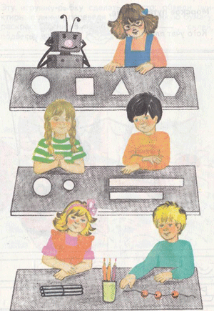
Рисунок 1
Цели занятия:
- Развитие умения воспроизводить образец, развитие слуховых ощущений, развитие самоконтроля, внимательности, произвольности, самоорганизации, самодисциплины, снятие напряженности, страхов.
- Воспитание трудолюбия, аккуратности, внимания к себе и другим.
Оборудование: плакат, тетради для учащихся, карандаши, шумящие коробочки.
На доске:
- плакат, рисунок «Бусы»;
- запись слов: книга, тетрадь, линейка, ложка, ножницы, игрушка.

Ход занятия

I. Вводная часть.
- Создаем хорошее настроение: «Улыбнитесь!»
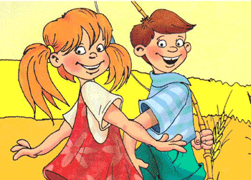
Рисунок 2
- Давайте скажем добрые слова друг другу:
- Аккуратный, внимательный, добрый, душевный, веселый, заботливый, ласковый, и т.д.
- Молодцы! Спасибо!
- В каком случае мы говорим аккуратный, внимательный, заботливый?
- Всем приятно, когда говорят человеку такие слова.
- А как надо себя вести в школе, дома, на улице, чтобы и вам говорили такие слова?
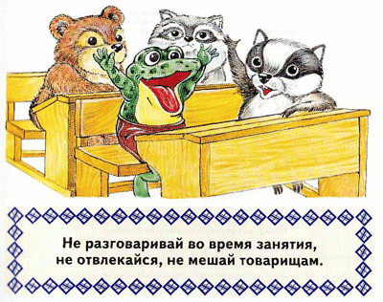
Рисунок 3
- А теперь я посмотрю какие вы внимательные в отношении своего здоровья.
Упражнение мозговой гимнастики «Шапка для размышлений» (улучшает правописание, внимание, восприятие и речь).
- Мягко заворачиваем ушки до мочки (повторить 3 раза).
- Для того чтобы упражнение «заработало» и мы услышали резонирующий звук, повторяем за мной:
- Я надел большую шляпу, чтоб похожим быть на … (папу, маму и т.п.)
- Почему на папу? Спасибо!
- А Вы на кого? Хорошо! Интересно.
- Давайте посмотрим на картинку и попытаемся разгадать, где же чей папа?
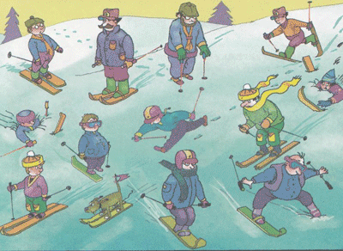
Рисунок 4
- Итак, мы немного поиграли, и настроились на тему сегодняшнего урока.

II. Основная часть: «Развитие умения воспроизводить образец. Развитие слуховых ощущений».
- А теперь давайте поработаем глазками.
Задание 1. «Гусеницы».
На доске плакат:
Рисунок 5
- Кто это?
- Чем похожи? Чем отличаются? (Одна длинная, другая короткая.)
- Давайте вспомним: где правая, а где левая рука.
- А теперь скажите мне, пожалуйста, с какой стороны находится длинная, а с какой короткая?
- А как вы догадались, что гусеница слева короче?
- Сколько кружков в 1?
- Сколько во 2?
- На сколько кружочков больше в 1, чем во 2?
- Вот мы с вами решили математическую задачку.
- А теперь я закрою часть рисунка, что вам напоминает?
Задание 2. «Бусы».
- А теперь посмотрите на доску, что вам напоминает этот рисунок? (Бусы и нитка для бус.)
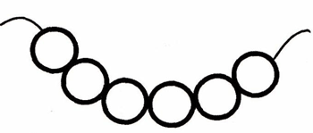
Рисунок 6
- Если я нарисовала, пустую нитку, то, что там должно быть? (Бусинки.)
- Но ваша задача не простая. Вам нужно нарисовать бусинок столько, чтобы одна нитка отличалась от другой. Чем? (Количеством бусинок.)
(Один учащийся работает у доски, остальные в альбомах. Выбирают любой цвет карандаша.)
- На сколько у вас больше бусинок во 2?
- А может кто-то сообразил и сделал меньше бусинок на нитке? На сколько оказалось меньше бусинок? На сколько оказалось меньше бусинок? Молодцы.
Пальчиковая игра-тренинг.
- А теперь давайте отдохнем.
- Внимание. Работают только пальчики.
Можем пальцы сосчитать:
1, 2, 3, 4, 5.
1, 2, 3, 4, 5.
10 пальцев – пара рук
Вот твое богатство друг.
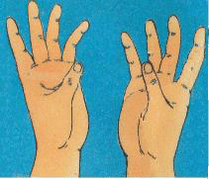
Рисунок 7
- Молодцы. А вы знаете, какие-нибудь пословицы о руках?
- Глаза страшат, а руки делают.
- Может кто-нибудь знает, когда говорят: золотые руки? А я вот знаю, что у всех ваших мам золотые руки. Вы всегда приходите чистенькие, опрятные. А папы как замечательно ведут домашнее хозяйство. Берете с них пример?
- Умнички!
Задание 3. «Копирование образца».
- А теперь я посмотрю какие у вас золотые ручки, умелые ли вы ученики, замечательно ли вы выполните задание?
- Посмотрите, у вас в тетрадках нарисованы бусинки.
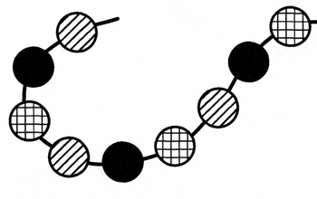
Рисунок 8
(Заметка ведущему. У каждого учащегося в тетрадке нарисован такой же рисунок с бусами и пустая нить для следующего подпункта задания.)
- Ваша задача раскрасить бусинки так, как на образце, но при этом сделать так, чтобы количество бусинок в 1 и во 2 рисунках отличалось (выполняют самостоятельно).
- Что надо сделать?
- Молодцы. Закончили работу.
Задание 4. «Шумящие коробочки».
- Устали ручки, глазки?
- Теперь мы с вами будем работать только ушками, а глазки и ручки пусть отдыхают.
- Я вам раздаю коробочки. Коробочки необычные. Каждая из них создает шум и все шумы разные.
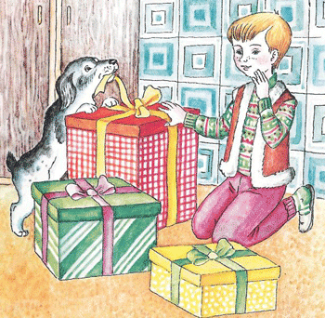
Рисунок 9
- Ваша задача найти одинаковые пары по шуму в коробочках. Необходимо достать 1 коробочку, а потом подыскать коробочку с таким же шумом. Если шум не подходит откладывайте его в сторонку.
- Справились. Молодцы.
Задание 5. «Узнай по звуку».
- А теперь я вам предлагаю еще потренировать свои ушки.
- Я буду производить какие-то действия предметом под партой, а вы должны узнать, что это за предмет и записать в тетрадь.
- На доске подсказка: записаны правильные и неправильные ответы для того, чтобы вы грамотно записали слова.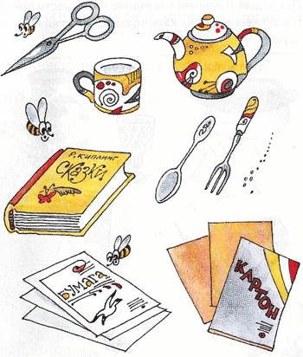
Рисунок 10
- Мять бумагу.
- Переливать воду.
- Стучать ложкой по чашке.
- Резать картон ножницами.
- Перелистывать книгу.
- Щёлкать ножницами.
- Стучать вилкой о ложку.
- Рвать бумагу.
- Давайте проверим, что у нас получилось?

III. Итог урока.
- А теперь подведем итоги занятия.
- Что вам понравилось на уроке?
- Что удивило, обрадовало?
- Что получилось? Что не получилось?
- А в качестве домашнего задания выполните следующее: потренируйте свои ушки, так же, как мы делали с вами последнее задание, пусть вам помогут в этом родители.
- Спасибо вам за работу. Вы хорошо работали. До свидания.
Список литературы:
- Баканова Н.С. Развитие познавательных способностей учащихся классов коррекции (начальная школа): Практические материалы – М.: Генезис, 2001.
- Баканова Н.С. Развитие познавательных способностей учащихся классов коррекции (начальная школа): Учебно-методическое пособие – М.: Генезис, 2001.
- Дружинина М.В. Мой дом: Стихи, головоломки, загадки, путаницы / Ил. И.В. Новикова. – М.: Дрофа-Плюс, 2003.
- Локалова Н. Уроки психологического развития. Газета «Школьный психолог» №36/2000г.
- Соколова Ю.А. Игры с пальчиками / Ил. Е. Нитылкиной. – М.: Издательство Эксмо, 2002.
- Соколова Ю.А. Правила поведения для малышей. – М.: Изд-во Эксмо, 2006.

